**Laporan Praktikum Internet Of Things (Iot)**

**Relay, Button & LED**

*Adinda Putri Nurevani*

*Fakultas Vokasi, Universitas Brawijaya*

*Email :* [*adindaadinda1213@gmail.com*](mailto:adindaadinda1213@gmail.com)

**Abstract**

Praktik ini berisi pembahasan tentang simulasi penggunaan *relay,* button dengan *Wokwi* dan memindahnya ke Visual Studio Code. *Relay* digunakan sebagai saklar elektronik yang dapat dikendalikan oleh mikrokontroler, sementara button berfungsi sebagai input yang memungkinkan pengguna untuk mengaktifkan atau menonaktifkan *relay* dan LED secara manual. Simulasi yang dilakukan menggunakan Arduino dengan rangkaian yang dirancang untuk mengontrol *relay* danLED berdasarkan input dari button. Hasil praktikum menunjukkan bahwa kombinasi *relay,* button, dan LED dapat digunakan untuk membangun sistem otomasi sederhana yang dapat dikembangkan lebih lanjut dalam aplikasi IoT, seperti pengendalian perangkat listrik dari jarak jauh.

*Kata kunci – Wokwi, Visual Studio Code, Ardunio, Relay, Button, LED, IoT*

1. **Pendahuluan**
   1. Latar belakang

Pembuatan rangkaian relay, button dan led yang menggunakan ESP32 dan Relay Module, Led dan juga Pushbutton. Wokwi adalah solusi yang memungkinkan user/pengguna untuk merancang, menguji dan menjalankan simulasi tanpa memperlukan perangkat fisik. Wokwi menyediakan antarmuka berbasis web yang mendukung ardunio dan menggunakan bahasa C++. Setelah simulasi sudah di lakukan pada Wokwi maka pengguna akan memindahkan kode ke dalam VS Code dengan ekstensi PlatformIO.

* 1. Tujuan eksperimen

Penelitian ini bertujuan untuk melakukan simulasi relay, button dan led menggunakan ESP32 didalam Wokwi dan untuk memahami simulasi juga proses pemindahan simulasi dari Wokwi ke VS Code.

1. **Methodology (Metodologi)**
   1. Tools & Metarials (Alat dan Bahan)

Perangkat yang diperlukan untuk melakukan simulasi pembuatan rangkaian lampu lalu lintas yaitu;

1. Wokwi
2. Visual Studio Code (VS Code)
3. PlatformIO Extension
4. Wokwi Simulator Extension

Komponen Virtual di Wokwi

1. Arduino Uno
2. Relay Module
3. Led
4. Pushbutton
5. Breadboard (digunakan untuk menyusun rangkaian virtual)
6. Jumper Wires (Untuk menghubungkan komponen)
   1. Implementation Steps (Langkah Implementasi)

* Cara merancang lampu lalu lintas pada di Wokwi

1. Buka Website Wokwi ( <https://wokwi.com> )
2. Melalukan “Sign In” menggunakan akun yang sudah dibuat sebelumnya
3. Memilih simulate “ESP32”

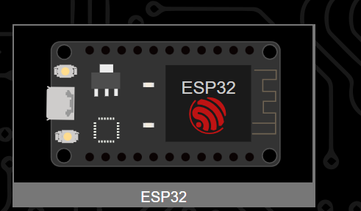

1. Memilih starter templates “ESP32” di bawah Featured project

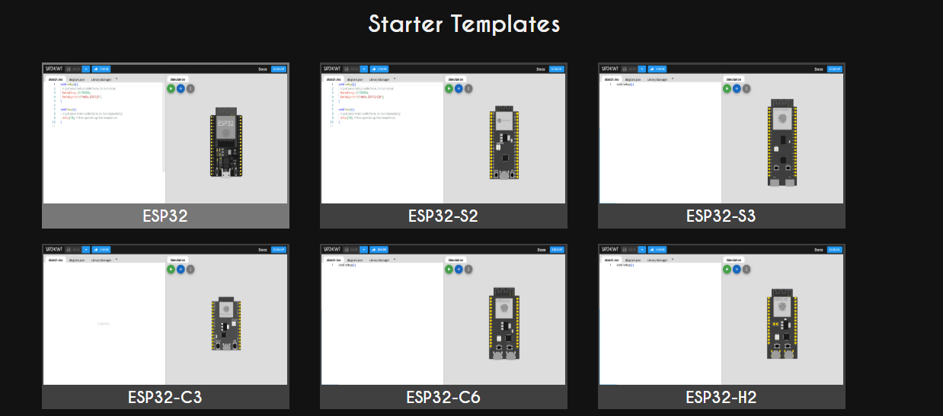

1. Pada simulation kiri layar ESP32, tam bahkan LED dengan menklik “Add New Part”

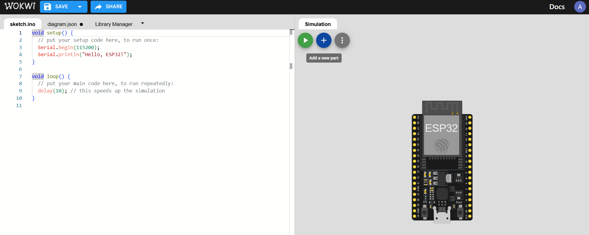

1. Pilihlah DHT22 didalam pilihan sensor

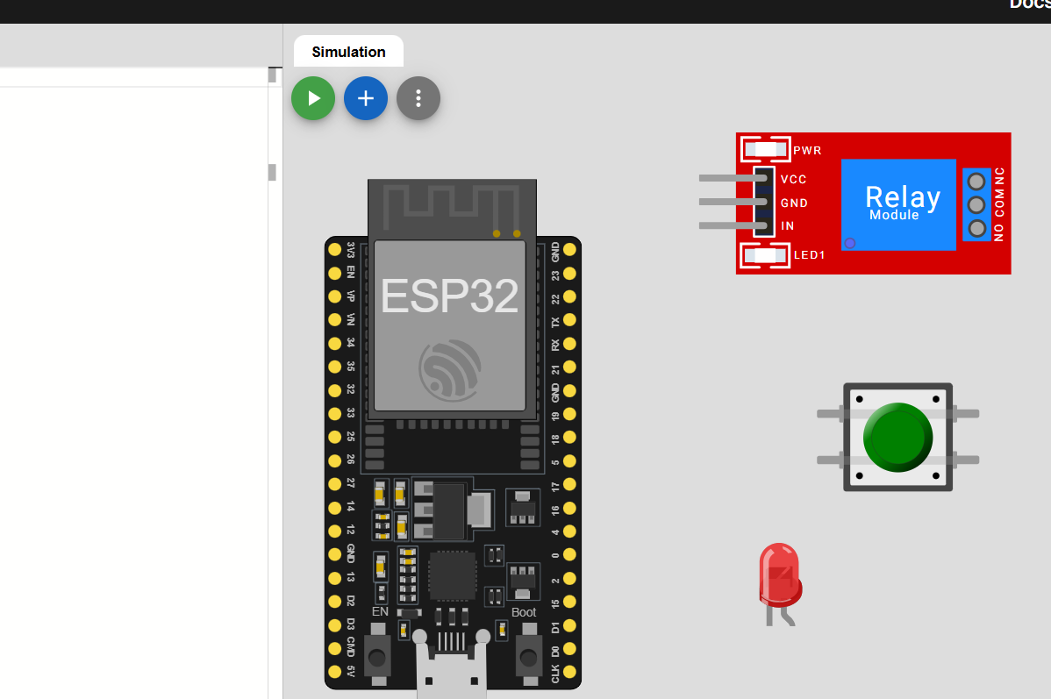

1. Sambungkan *Jumper Wires* (kabelan) seperti gambar dibawah

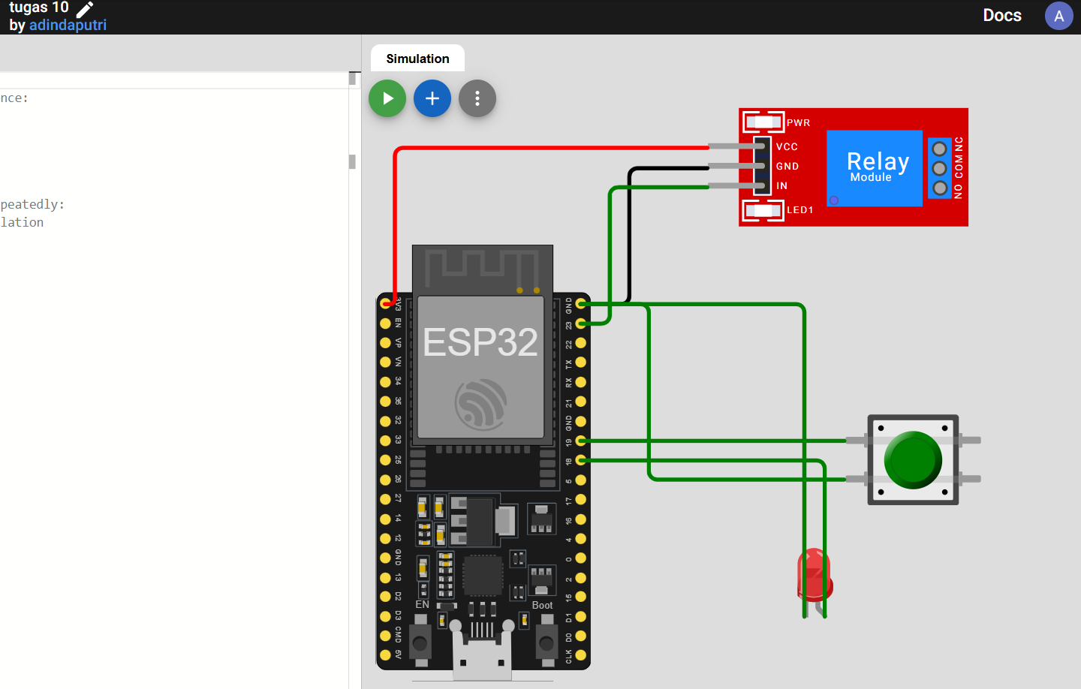

1. Setelah melakukan simulasi pada wokwi, buat file baru di VSCode buka PlatformIO dengan nama “tugas10” board “DOIT ESP32 DEVKIT V1”
2. Setelah project sudah dibuat, tambahkan code yang sudah diberikan ke dalam VSCode di src/main.cpp

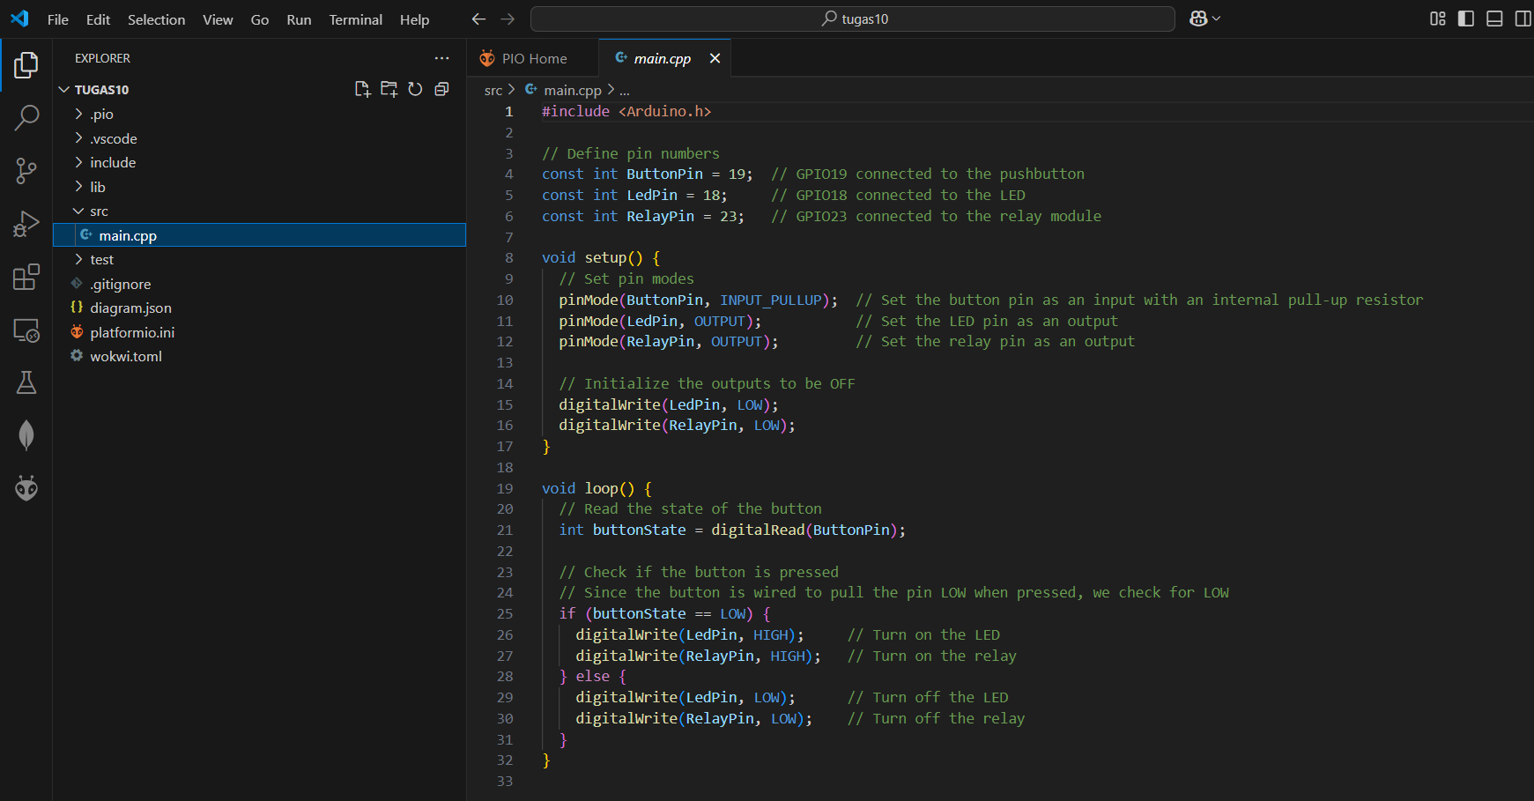

1. Edit platformio.ini sesuaikan dengan gambar dibawah

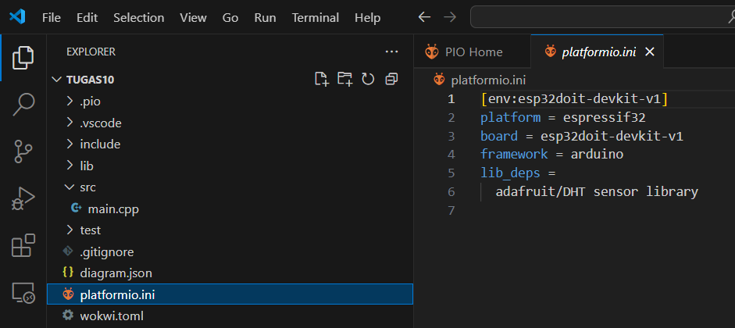

1. Buatlah file baru dengan nama “diagram.json” lalu pindahlah kode dari Wokwi ke VSCode

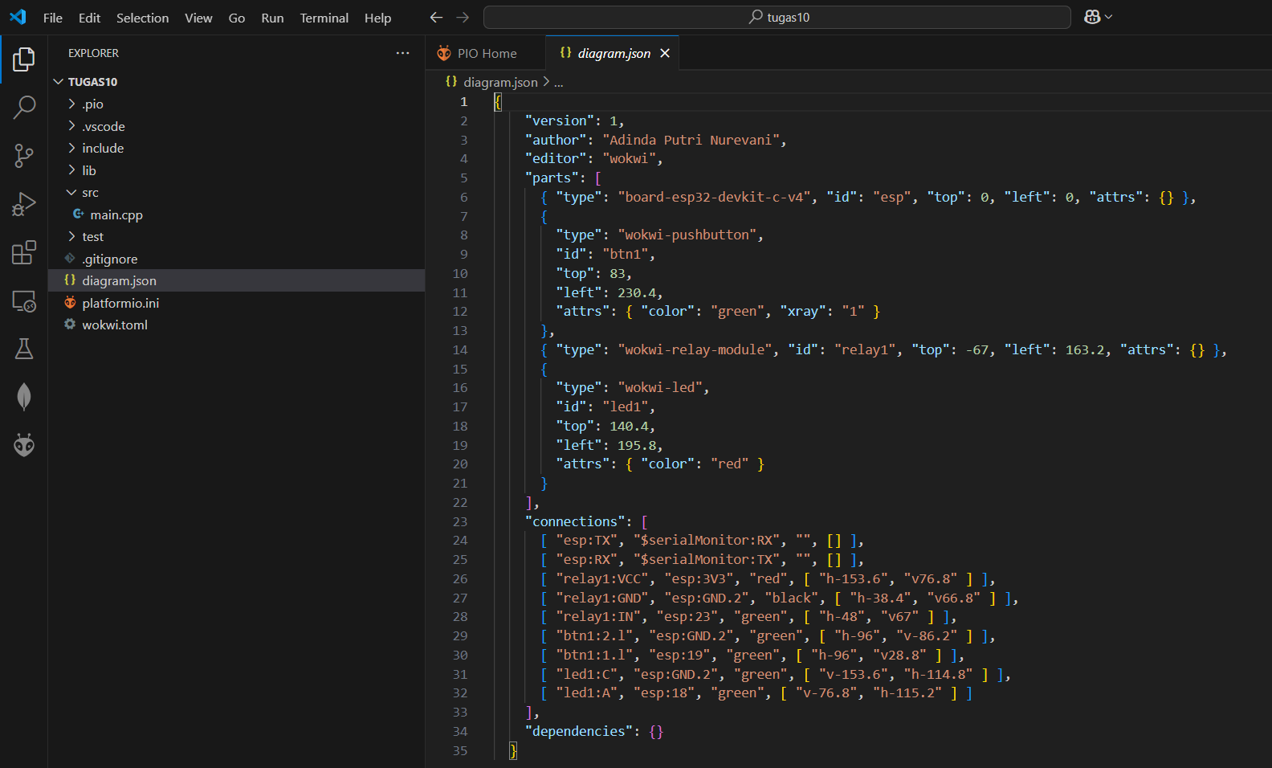

1. Buatlah file baru “wokwi.toml” dan berikan isi seperti gambar. Pada firmware copy relatife path pada .pio/build/esp32doit-devkit-v1 lalu cari firmware.bin, dan copy relatife path di tempat yang sama lalu cari firmware.elf

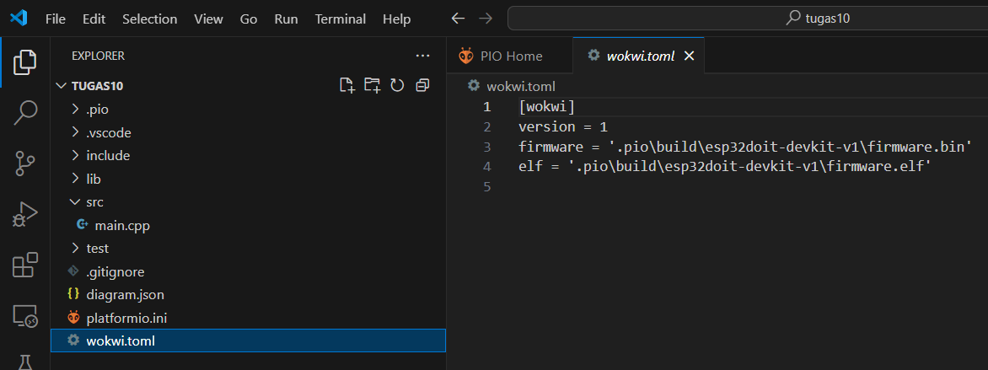

1. Berikutnya lakukan compile pada file main.cpp

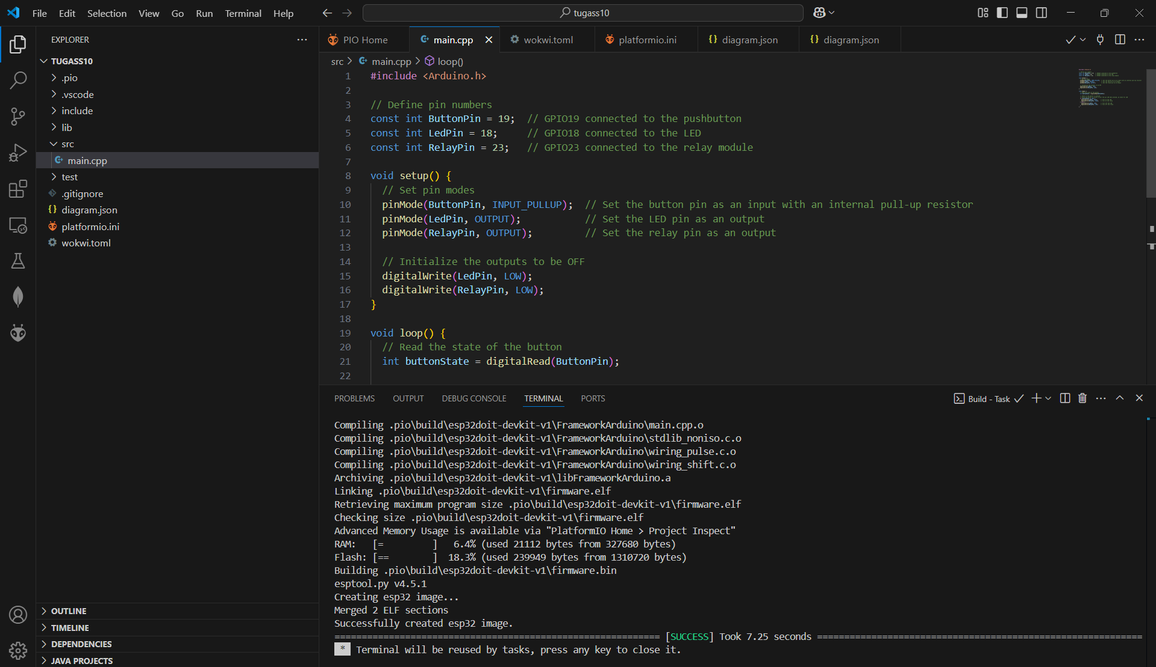

1. Lakukan request license ke wokwi.com dan klik “GET YOUR LICENSE”

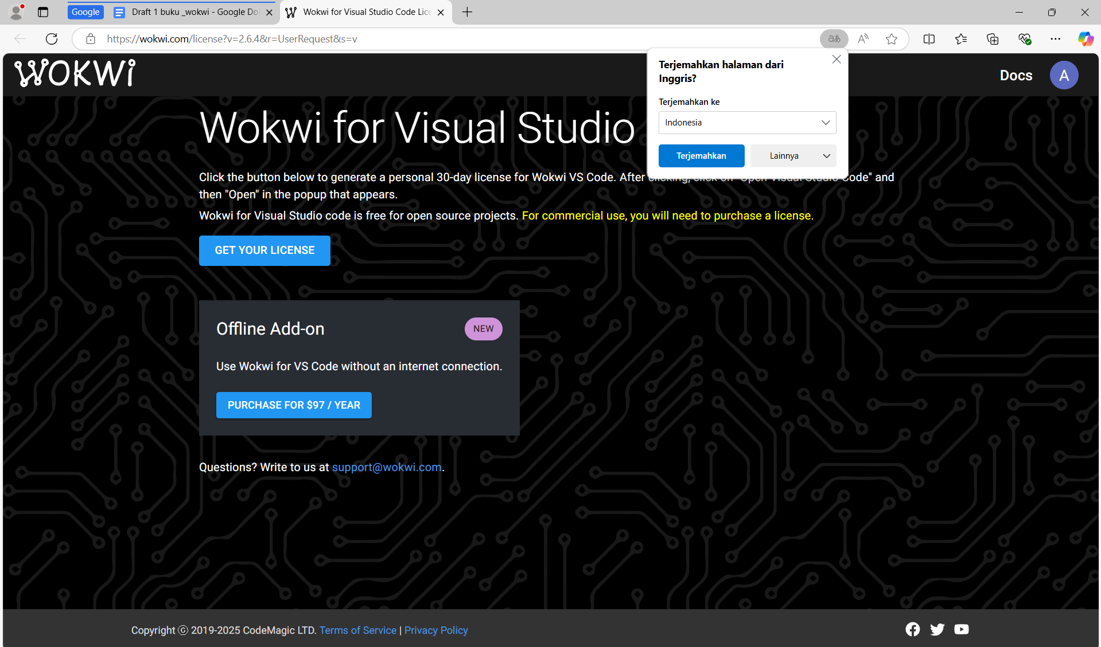

1. Setelah melakukan request license, akan diberi pemberitahuan diarahkan ke VSCode klik “open”

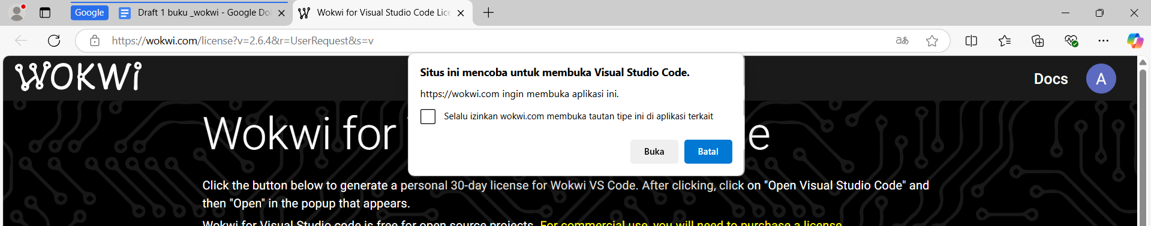

1. Lalu buka VSCode klik Ctrl+Shift+P dan pilih ”Wokwi: Start Simulator”

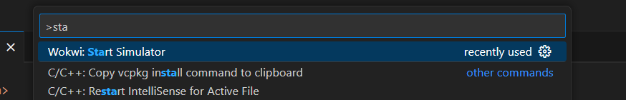

1. Maka akan berjalan, seperti gambar

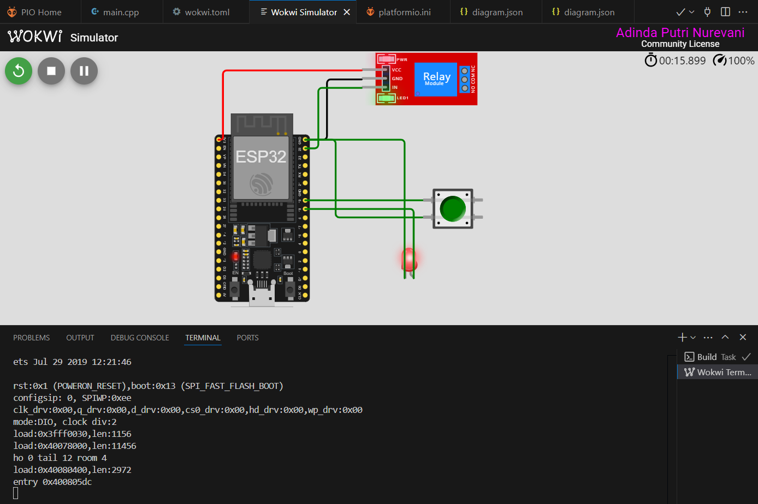

1. **Results dan Discussion (Hasil dan Pembahasan)**

Berikut adalah hasil dari simulasi relay, button dan led

